Sud-Ouest du 19 avril 2019

« Les subsides du nucléaire doivent arriver jusqu’ici »

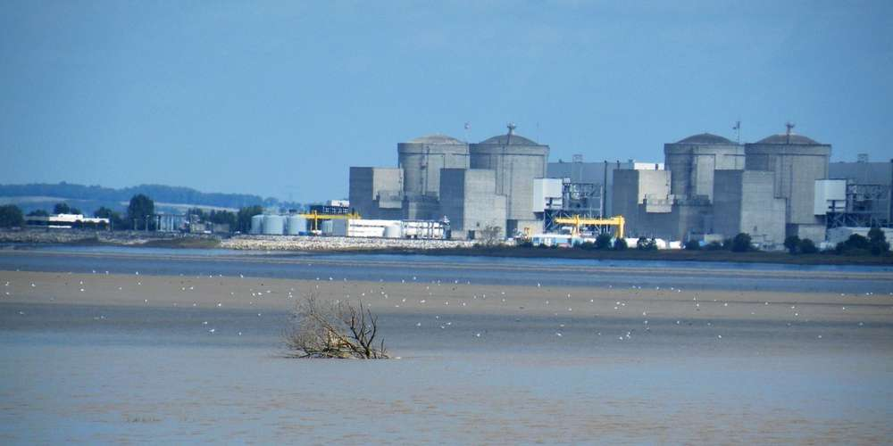
Le plan d’urgence qui concernait 19 communes depuis la création de la centrale (dans un rayon de 10 km), en concerne désormais 82 (rayon de 20 km), dont 23 en Haute Saintonge. PHOTO M.-L. G.

Les 23 communes concernées par les risques liés à la centrale nucléaire de Braud voudraient, elles aussi, bénéficier de la manne versée par EDF.

Marie-Laure Gobin
ml.gobin@sudouest.fr

C’est à la faveur de la nomination de représentants supplémentaires élus de la Communauté de Communes de Haute Saintonge (CdCHS) au sein de la Clin, Commission locale d’information nucléaire (lire ci-contre), que le président Belot a mis sur le tapis un sujet qui n’est pas anodin. Celui d’un meilleur partage des subsides versés par la centrale nucléaire. Une réflexion qui est à mettre en regard de l’élargissement du Plan particulier d’intervention qui serait mis en œuvre en cas de gros pépin au Centre nucléaire de production d’électricité du Blayais, à Braud-et-Saint-Louis.

Pour mémoire, ce plan d’urgence définit les modalités d’organisation des secours publics et les mesures d’information et de protection des populations en cas d’accident grave concernant les installations de la centrale. Il y est notamment question des risques (technologiques, naturels, externes), de l’organisation de crise et des secours, de la diffusion d’information, du rôle de chacun des acteurs impliqués. Bref, cet élargissement de 10 à 20 km autour de la centrale a pour conséquence que, de deux communes concernées en Haute Saintonge jusqu’alors (Saint-Bonnet-sur-Gironde et Saint-Sorlin-de-Conac), on est désormais passé à 23 communes.

Pas que les soucis

« Jusqu’à présent, cette centrale n’était pratiquement qu’une affaire de Girondins, à deux communes près chez nous. La carte des communes concernées s’est élargie. La seule carte qui ne s’est pas élargie, c’est celle de la redistribution de la manne financière versée par EDF. On vit à côté d’une centrale nucléaire, on ne nous demande pas notre avis sur son existence, mais on a un avis sur les nuisances qu’elle pourrait nous apporter en cas de souci. Et sur la nécessité de partager aussi les produits que cela rapporte. »

Déléguée communautaire et maire de Saint-Sorlin, Véronique Piasecki livre quelques anecdotes : « Quand, voilà une vingtaine d’années, on nous a demandé d’équiper nos communes de véhicules avec mégaphones pour alerter la population en cas de pépin, les communes girondines ont été aidées financièrement ; celles de Charente-Maritime, non. En 2016, date de mon dernier courrier en sous-préfecture de Jonzac, je faisais état de l’obligation qui nous est faite d’avoir des sirènes dans nos communes. Là encore, l’aide financière n’est jamais venue. En revanche, on a mis en place des plans de sauvegarde communaux, remis à jour régulièrement. Je sais que, désormais, les nouvelles communes concernées par ce PPI doivent mettre en place tout cela. Alors je suis d’accord. À un moment donné, il faut que cela cesse. J’ai lu dans un article économique qu’on parlait d’émirats communaux ou intercommunaux autour des centrales nucléaires. Il faut que les territoires concernés par la centrale soient traités avec égalité. Nous partageons les risques potentiels que nous sommes prêts à assumer, mais vous avez raison, Président, les subsides de la Centrale doivent aussi arriver jusqu’ici. Merci à la Communauté de porter cette requête. Parce que franchement, nous, Saint-Bonnet et Saint-Sorlin, avec nos 700 habitants, on nous riait un peu au nez. »

Claude Belot le précise : « Ce sera peut-être un combat difficile. Mais qui n’engage rien, n’a rien. Une demande officielle va transiter par le sous-préfet. Nous allons envoyer une lettre à EDF. On conditionnera nos participations à leurs affaires à la prise en compte de nos justes revendications ». Mine de rien, 23 communes sur 82, c’est tout de même 28 %.

PRÉCISIONS SUR LE PPI ET LA CLIN

23 COMMUNES 23 communes de Haute Saintonge, au lieu de deux, sont désormais concernées par le Plan particulier d’intervention (PPI), mis en place dans le rayon des 20 km de la centrale nucléaire : Allas-Bocage, Boisredon, Chamouillac, Consac, Courpignac, Mirambeau, Nieul-le-Virouil, Rouffignac, Saint-Bonnet-sur-Gironde, Saint-Ciers-du-Taillon, Saint-Dizant-du-Bois, Saint-Dizant-du-Gua, Saint-Fort-sur-Gironde (partiellement concernée), Saint-Georges-des-Agoûts, Saint-Martial-de-Mirambeau, Saint-Sorlin-de-Conac, Saint-Thomas-de-Conac, Sainte-Ramée, Salignac-de-Mirambeau, Semillac, Semoussac, Soubran, Souméras.

On en dénombre aussi, en Gironde, 33 dans l’arrondissement de Blaye et, de l’autre côté de l’estuaire, 26 dans l’arrondissement de Lesparre-Médoc.

La CLIN, c’est quoi ? Ce sont des élus, des scientifiques, des experts, des associatifs environnementaux qui composent la Commission locale d’information nucléaire (Clin). Elle se réunit plusieurs fois par an. Elle est, en quelque sorte, l’interface entre les populations et l’exploitant EDF de la centrale nucléaire. Elle est là pour poser des questions. Même celles qui dérangent et qui fâchent. Et obtenir des réponses claires et précises.

De la route touristique aux chantiers

Voici quelques-uns des dossiers abordés par le Conseil communautaire…

Route touristique Sur la rive droite de l’estuaire existe une voie appelée « route verte » entre le nord de la Gironde et Royan. Il est question aujourd’hui de réfléchir à quelque chose d’organisé entre toutes les belles cités et ports, les choses à voir, églises, châteaux, belles demeures, curiosités, cheminements… Il est proposé de conduire une étude (environ 70 000 euros), pour une « mise en tourisme » de cette route touristique et, pour ce faire, de passer une convention entre la CdC de Haute Saintonge (33 % de la dépense), la Communauté d’agglomération Royan Atlantique (33 %), l’office de tourisme de Blaye, les CdC de Blaye, de l’estuaire (secteur Saint-Ciers-sur-Gironde), de Latitude Haute Gironde (secteur Saint-Savin), du Grand Cubzaguais (secteur Saint-André-de-Cubzac) qui partageront le solde des 34 %.

Nouveau vice-président À la suite des récentes élections municipales à Pons, le nouveau maire Jacky Botton a été élu au troisième poste de vice-président.

Subventions La Communauté a voté pour 509 629 euros de subventions pour des clubs, des associations et animations diverses, mais aussi pour le fonctionnement des cinq cinémas du territoire (25 000 euros chacun).

Chantiers de jeunes internationaux En partenariat avec l’association Solidarités jeunesse, huit chantiers seront organisés dans l’été. Six à Montendre, un à Saint-Genis-de-Saintonge et un à Rouffignac. La collectivité soutient ces opérations dont le coût est estimé à 4 000 euros pour sept d’entre eux et à 2 000 euros pour le dernier.

